Guía de trabajo autónomo (plantilla)
El trabajo autónomo es la capacidad de realizar tareas por nosotros mismos, sin necesidad de que nuestros/as docentes estén presentes.
Centro Educativo: _________________ Nivel: cuarto año
Educador/a: ______________________ Asignatura: Educación para el Hogar
- Me preparo para hacer la guía
Pautas que debo verificar antes de iniciar mi trabajo.
Materiales o recursos que voy a necesitar | - Un tarro de plástico mediano, reutilizable.  - Semillas de tomate o cualquiera otra que se utilice en una huerta y que logre desarrollarse en la zona donde vivo (mínimo tres).  - Tierra para colocar dentro del tarro, o bien los componentes que requiero para desarrollar mi planta.  - Una persona conocida que tenga conocimiento en la producción hortaliza.  - Si las posibilidades lo permiten:  -Un celular o computadora con internet, para observar los videos.
Condiciones que debo tener el lugar donde voy a trabajar | - El lugar donde trabajo debe tener las condiciones mínimas de orden y limpieza, iluminado y con espacio para colocar los materiales.  - Antes de iniciar debo lavar muy bien mis manos y de ser posible utilizar guantes y una cuchara de metal o madera para manipular la tierra.
Tiempo en que se espera que realice la guía | - Cuento con una hora (60 minutos) para realzar esta actividad o más tiempo si así lo necesito.
Voy a recordar lo aprendido en clase.
Indicaciones | ¡Tipos de huertas!  Observo la imagen | 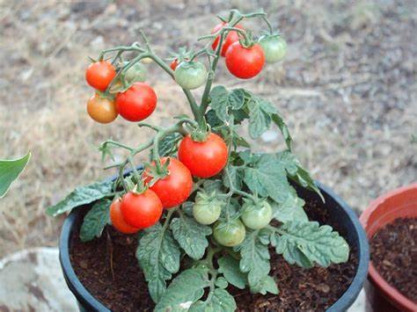  Fuente: Freepick
Preguntas para reflexionar y responder | - Sobre la importancia que tiene la alimentación para una buena salud:  -De las imágenes que observo:  1-¿Cuáles son las condiciones que requiere una planta para desarrollarse satisfactoriamente?  2- ¿Cuántos tipos de huerta conozco?  3- ¿Conozco el proceso que llevan los productos de la huerta que consumo diariamente?  5- ¿Reconozco las características que tienen la huerta orgánica, la hidroponía y el abono orgánico y su importancia para la salud?
Pongo en práctica lo aprendido en clase
Indicaciones | ¡Realizo una pequeña investigación, ya sea por un medio tecnológico o por entrevista a una persona que conozco y tiene conocimiento en la producción de productos de hortalizas!  Invito a uno de los miembros de mi familia para realizar la investigación en la red y en caso de no contar con el dispositivo, a la entrevista que debo realizar a una persona que tiene conocimiento en el tema.  - Observo el siguiente video: Tipos de huertas.  https://www.youtube.com/watch?time_continue=6&v=9Jd104HnlGg&feature=emb_logo  Converso con las personas con las que convivo, sobre los tipos de huerta que he logrado investigar y la necesidad de implementar este tipo de cultivo.  En caso de no contar con el dispositivo para la investigación, realizo una entrevista con la siguiente pregunta:  ¿Cuántos tipos de huertos conoce y las características de cada una de esos tipos  - Procedo a colocar la tierra en el tarro que tengo dispuesto y coloco las semillas.  - Debo seguir las indicaciones proporcionadas por la investigación que realicé y documentar el desarrollo de la planta.
Indicaciones o preguntas para auto regularse y evaluarse | Marco una X encima de cada símbolo al responder las siguientes preguntas
 | ¿Revisé mi trabajo para saber si tengo claridad de qué son algunas de los tipos de huerta que se utilizan?
 | ¿La imagen que observé en el trabajo representa una idea clara de que las huertas se reproducen en las condiciones mínimas necesarias?
 | ¿Revisé mi trabajo para asegurarme que realicé todas las actividades asignadas?
 | ¿Con el trabajo que he realizado, puedo explicar a otras personas los tipos de huertas que se utilizan, manteniéndolos con abonos orgánicos?
¿Comprendí la necesidad implementar la utilización de las huertas para obtener un alimento saludable y de alta calidad?
¿Lo visto en el tema, me ayudará a realizar acciones para implementar una huerta escolar, donde se utilice la mayor cantidad de recursos disponibles en la zona donde vivo?

